Campaña "Disfruta el tiempo en familia" en Jackery Los descuentos para familias de hasta el 20% estarán disponibles del 11 al 17 de mayo
FRANKFURT, Alemania, 11 de mayo de 2023 /PRNewswire/ -- La vida en familia está llena de energía, y para que siga así, Jackery ofrece descuentos de hasta el 20% en su tienda online del 11 al 17 de mayo, bajo el lema "Disfruta del tiempo en familia". La campaña no solo está diseñada para aliviar la presión financiera de las familias, sino también para alentar a padres e hijos a crear recuerdos compartidos en la naturaleza y pasar tiempo de calidad al aire libre sin tener que renunciar al uso de dispositivos electrónicos.
Durante la Semana de la Familia, cinco modelos de Jackery estarán disponibles a un precio reducido. Las centrales eléctricas portátiles Explorer 240, 500 y 1500 Pro garantizan que los viajes de campamento con niños o los viajes prolongados a la naturaleza no comprometan el confort energético. Estos potentes packs proporcionan energía autónoma y fiable a electrodomésticos como secadores de pelo o cocinas portátiles.
Como parte de la promoción, Jackery Explorer 1500 Pro está disponible con un 10% de descuento. Este compañero lleno de energía, con una capacidad de 1.512 Wh, ahora solo cuesta 1.439,10 euros en lugar de 1.599 euros, lo que permite a las familias ahorrar 159,90 euros. Gracias a sus capacidades de carga de CA súper rápidas, se puede cargar en solo dos horas con una toma de CA o en menos de dos horas y media con seis paneles solares SolarSaga de 200 vatios. Durante la Semana de la Familia, los paneles solares están disponibles a un precio reducido, con un ahorro del 20%.
Además, parte de la campaña es el Generador Solar 1000 Pro con 2 paneles solares SolarSaga 80. Con un 15% de descuento, el generador solar cuesta 254.85 euros menos. Al precio promocional de 1.444,15 euros, hasta siete dispositivos se benefician simultáneamente de sus 1.000 W de potencia durante el viaje. Su potencia de salida de 1.000 W permite utilizar hasta siete dispositivos simultáneamente durante una salida. El Explorer 500 también ofrece una gran oferta con un descuento del 15%, por lo que está disponible por la friolera de 98,99 euros menos, costando 561 euros.
Además, las centrales Explorer 240 también tienen un descuento del 15% durante "Disfruta del tiempo en familia", lo que reduce el precio a solo 255 euros en lugar de 299,99 euros, lo que lo hace aún más asequible para las familias.
Para más información, visite el sitio oficial de Jackery España.
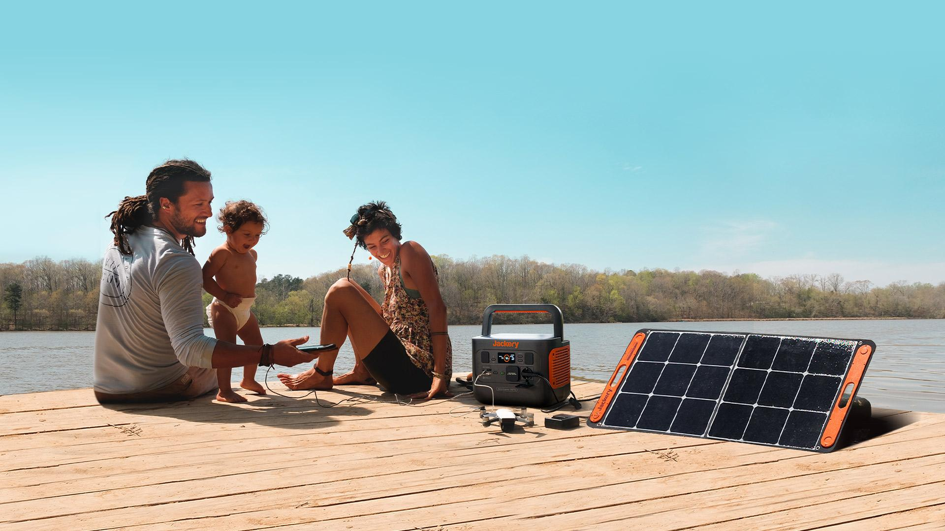
Contacto para los medios:
Jackery Technology GmbH
Hahnstraße 70
60528 Frankfurt am Main
Bright Chen
bright@jackery.com

